DESARROLLO DE SEMÁFORO

ELABORADO POR: ALAN BECERRIL HERMENGILDO

Para el desarrollo del SEMAFORO, primeramente, vimos como seria, así como el esquema de como quedaría al final, pero al principio de todo esto analizamos como quedaría formado, así como los Leds de los colores y su temporizador; ya que quedaría de esta forma:

Los Semáforos constan de luces de aviso a los peatones que serian de color ROJO Y VERDE y para los semáforos de aviso para los autos seria de color ROJO, AMARILLO Y VERDE. Los semáforos 1 y 3 se comportan de forma idéntica, lo mismo ocurrirá con el semáforo 2 y 4. Cuando los semáforos 1 y 3 permitan el tráfico de vehículos por sus correspondientes vías, los semáforos 2 y 4 deben prohibirlo y a la inversa.

Para su temporización de cada uno de los semáforos seria de esta manera:

* La luz verde debe de estar activa durante 25 segundos
* La luz amarilla parpadeara durante 5 segundos
* La luz roja se mantendrá encendida durante 30 segundos, mientras las luces rojas de los peatones deben de estar activada
* Cuando la luz roja se encuentre encendida, la luz verde de paso a los peatones debe estar activada, salvo durante los 10 segundos en que se debe parpadear con un periodo de un segundo.

Entonces este esquema quedaría maso menos así:

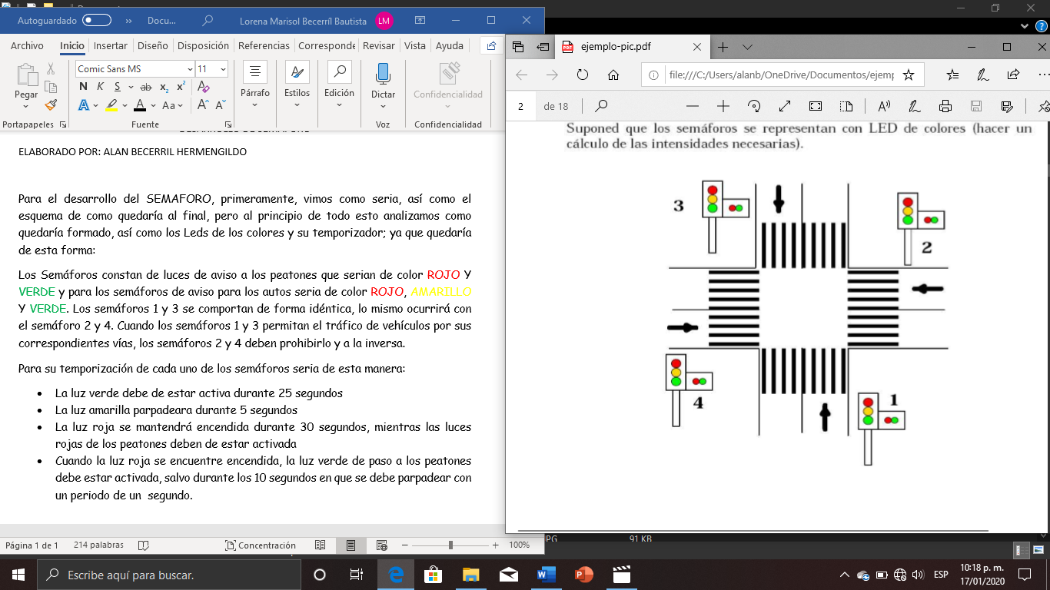

Pero entes de realizarlo, generamos un código el cual nos ayudaría a programarlo en el Programa Proteus para que nos generara el resultado exacto de los pasos que habíamos comentado anteriormente.

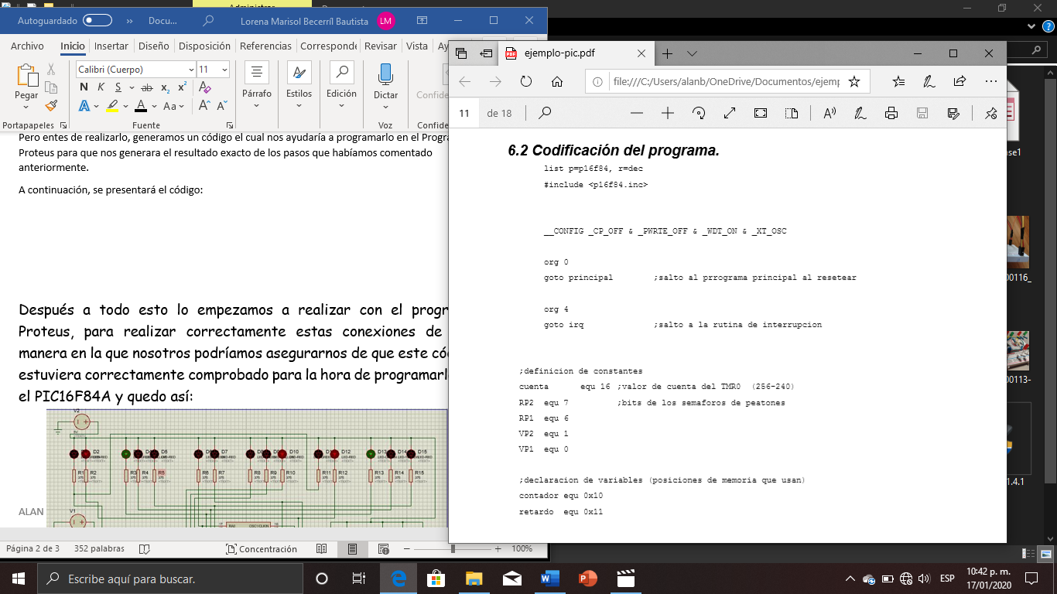A continuación, se presentará el código:

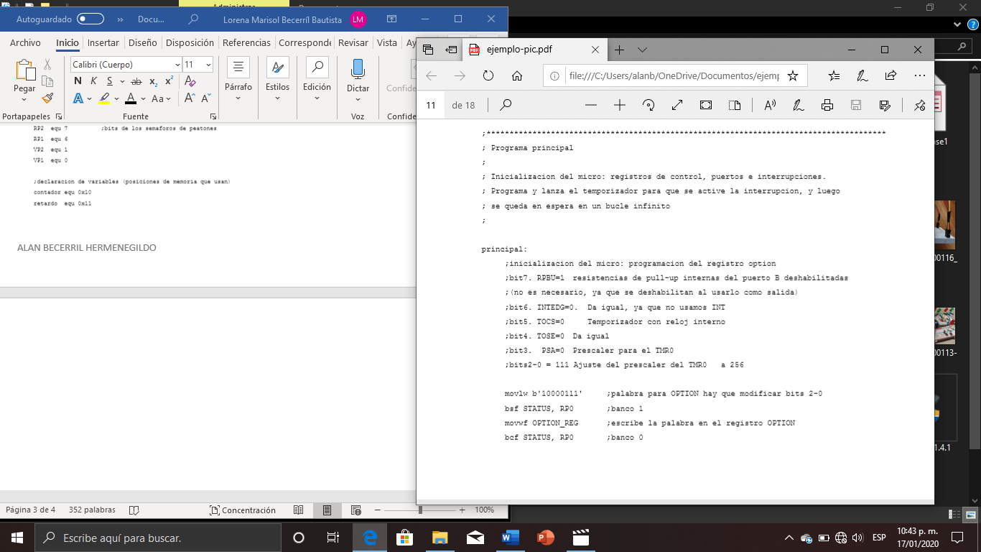

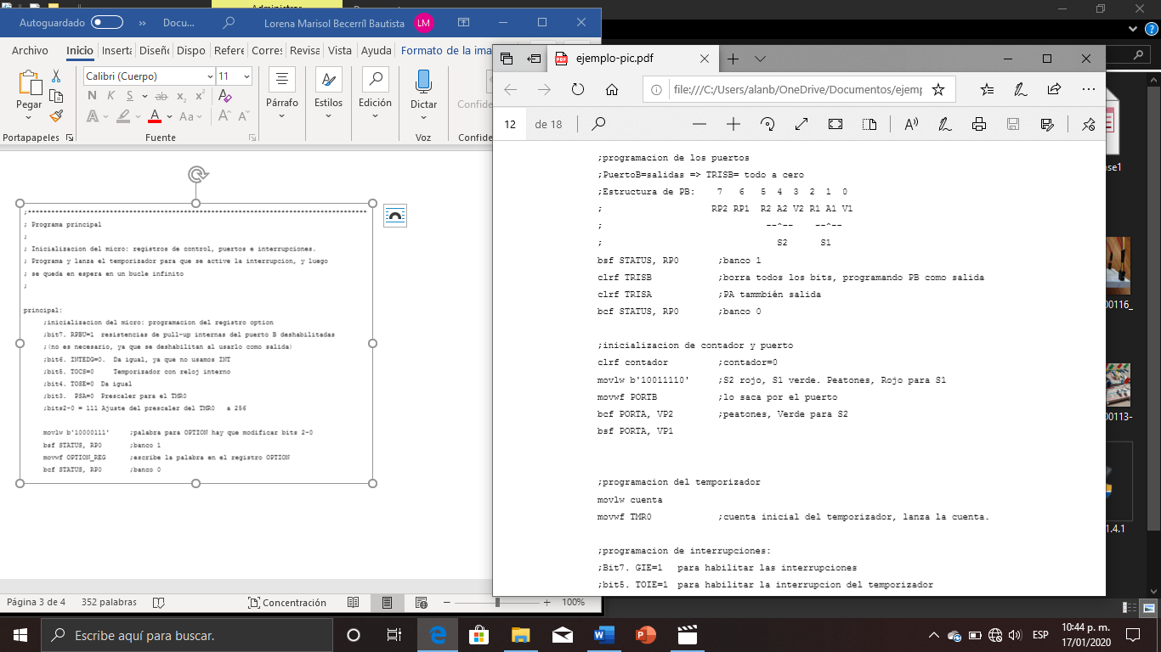

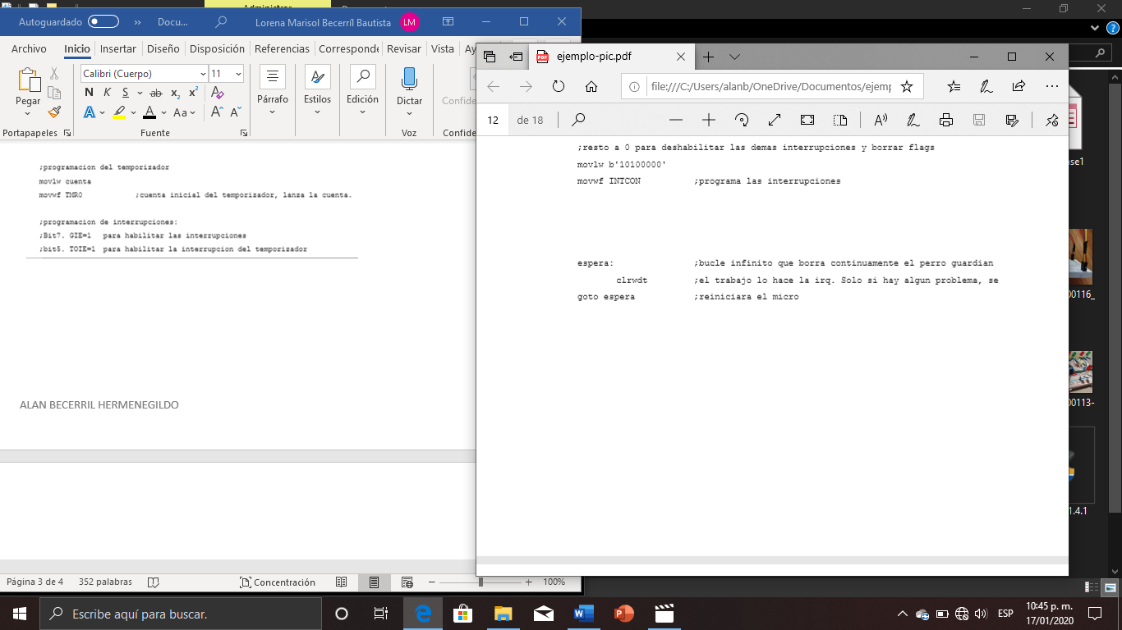

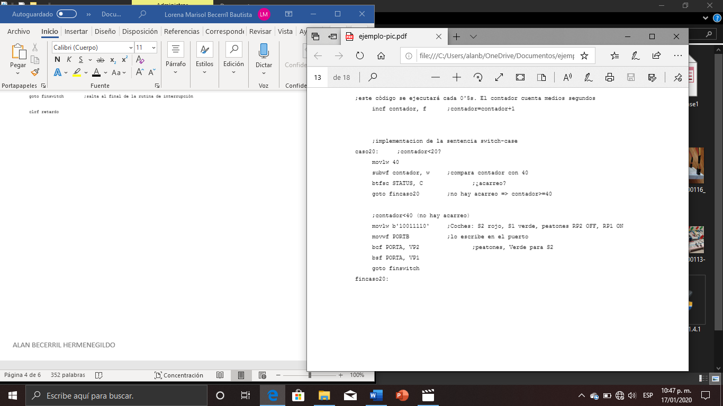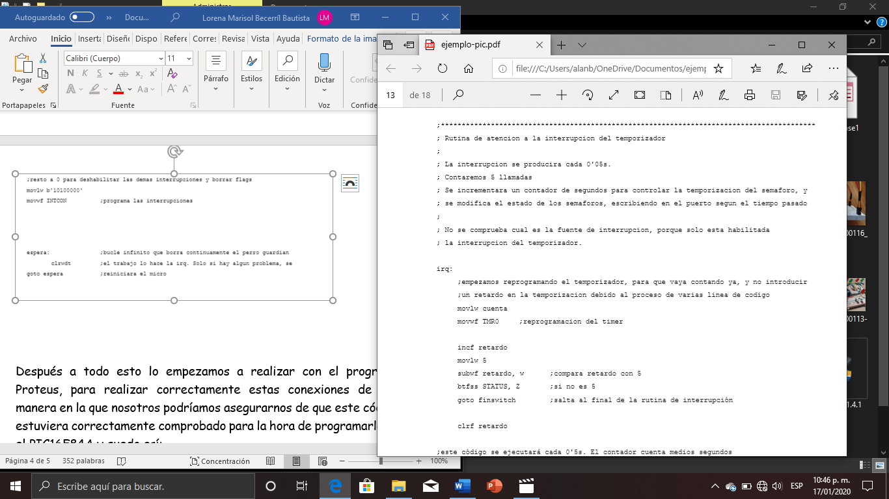

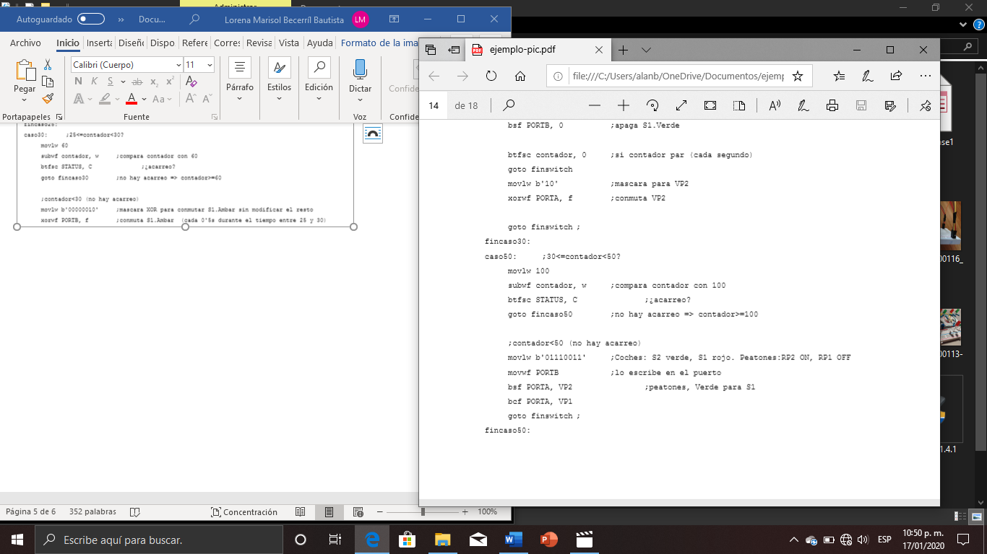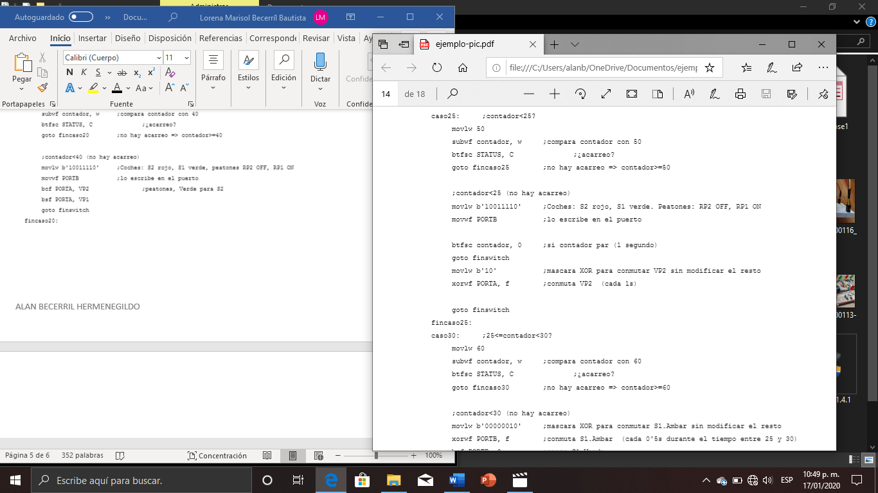

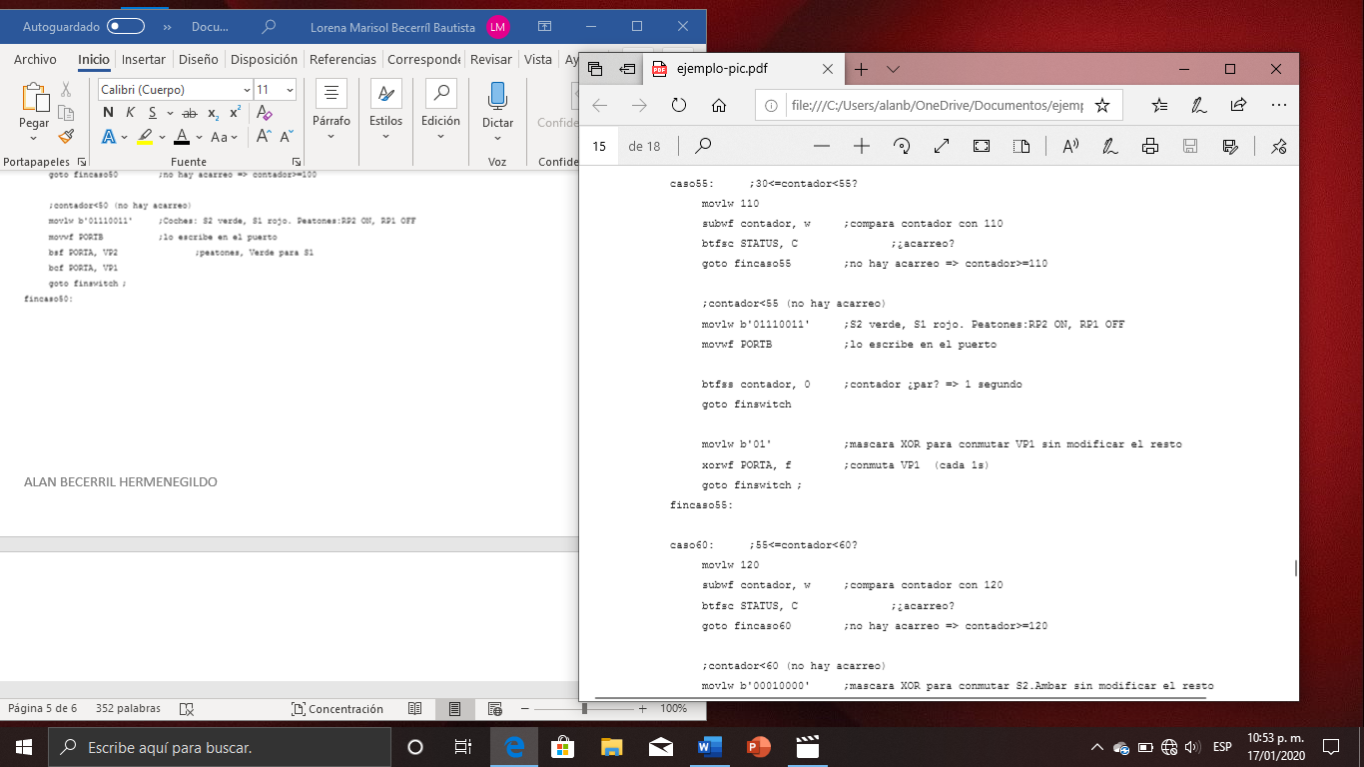

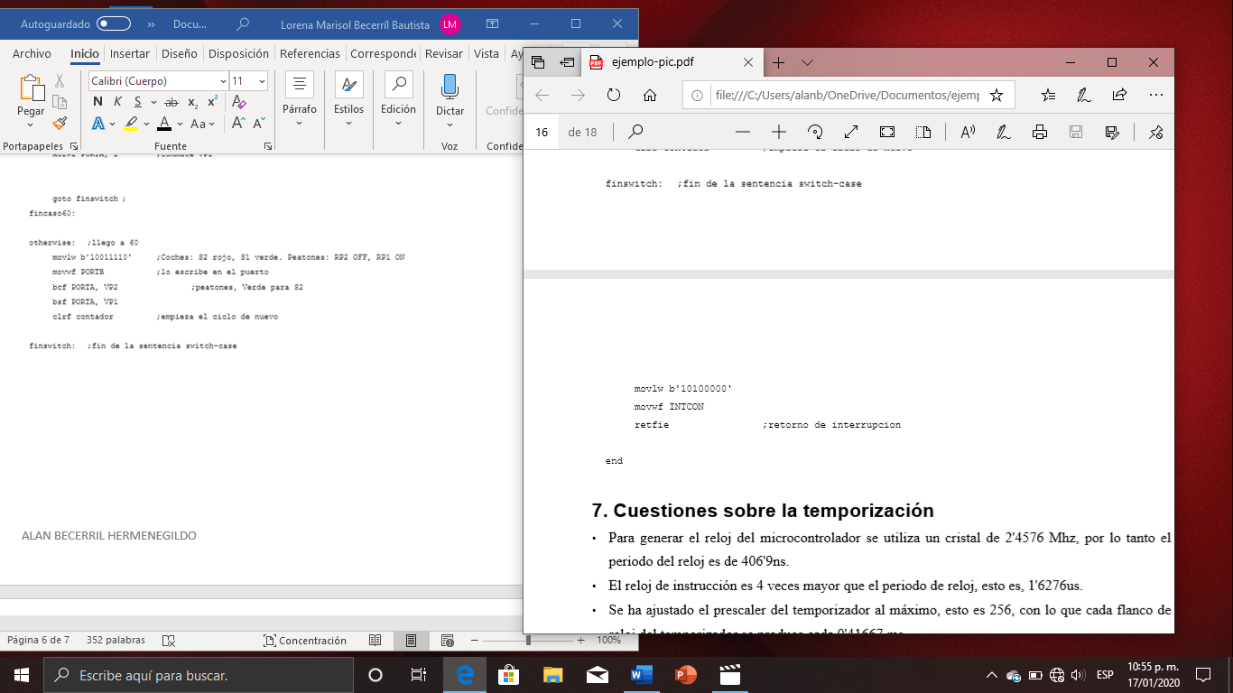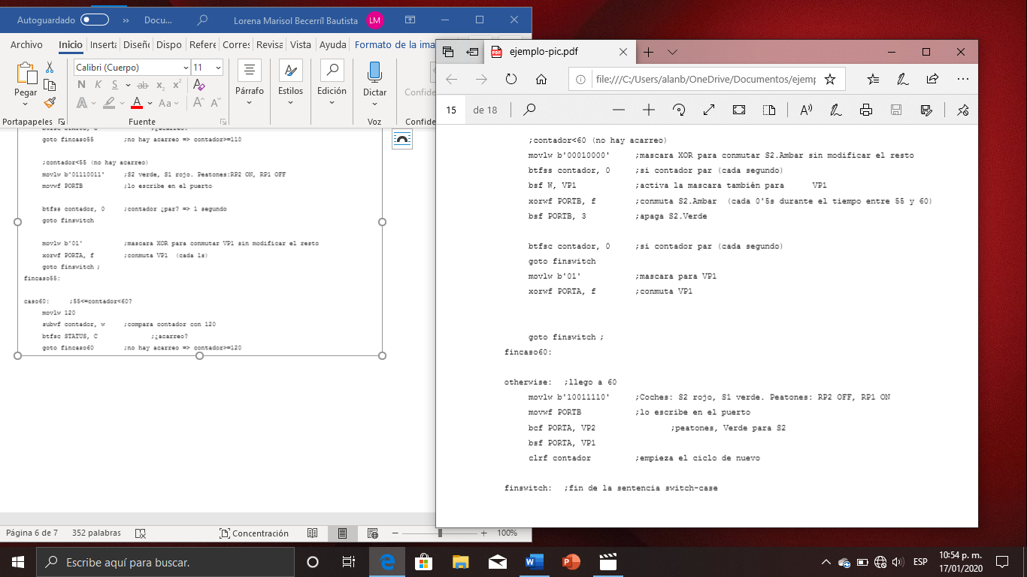

Después a todo esto lo empezamos a realizar con el programa Proteus, para realizar correctamente estas conexiones de una manera en la que nosotros podríamos asegurarnos de que este código estuviera correctamente comprobado para la hora de programarlo en el PIC16F84A y quedo así:

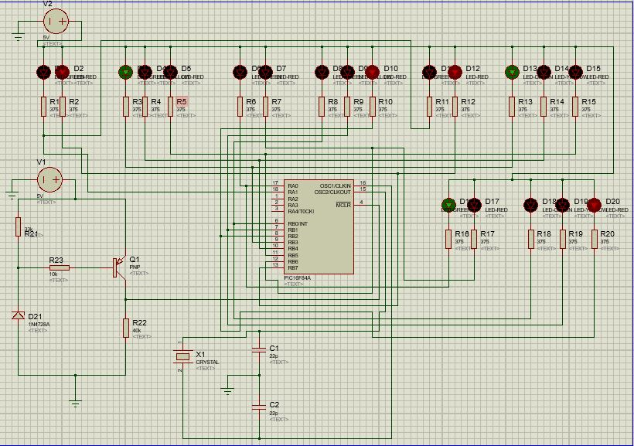

Entonces al asegurarnos que los leds prendieran del color que eran y con el temporizador, eso se mostraba aquí ya que se veía los colores que prendían y a los segundos determinados que decíamos anteriormente; esto significa que era momento de programarlo en el PIC16F84A junto con la tabla PROTO.

Entonces ahora empezamos con la elaboración del semáforo físicamente:

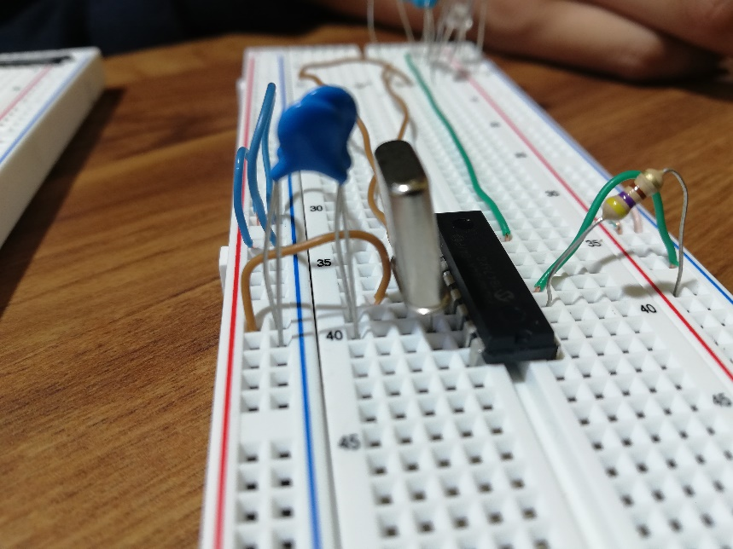

Aquí empezamos con el cableado en la tabla PROTO, con el PIC16F84A ya programado junto con el cristal.

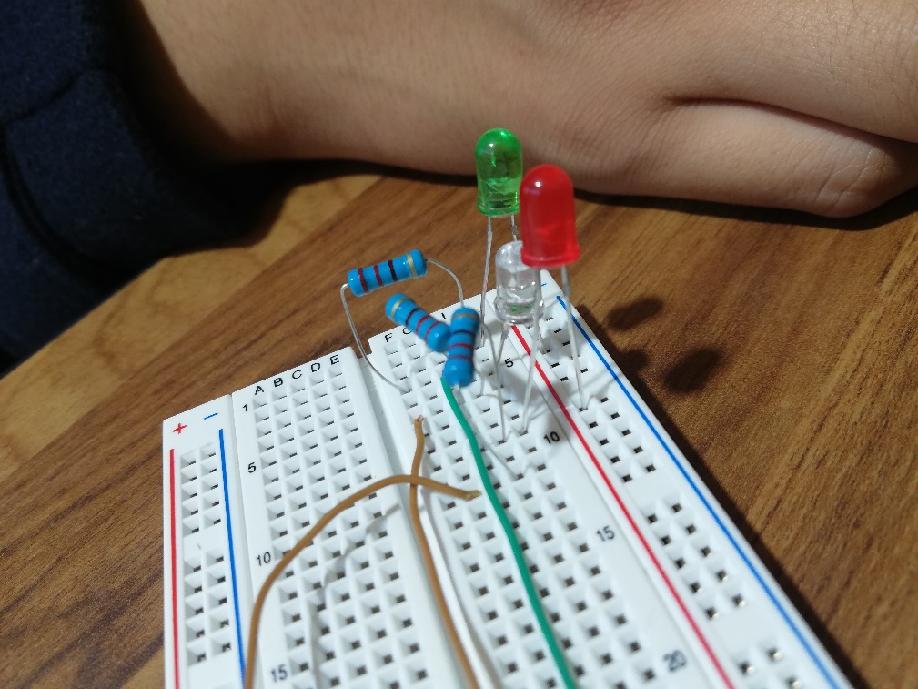

Después empezamos a calar los leds junto con las resistencias

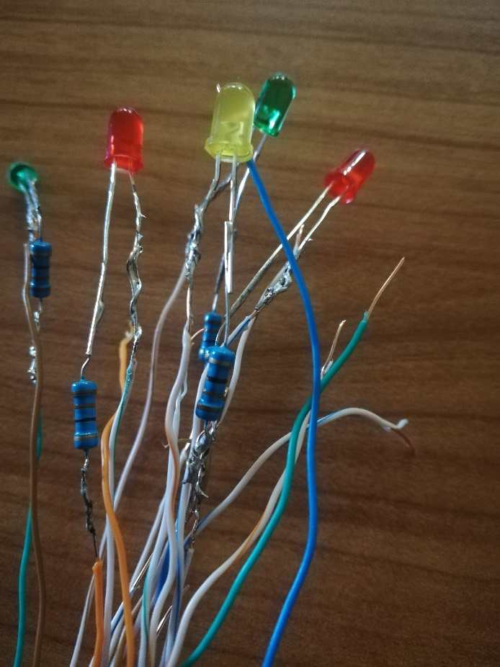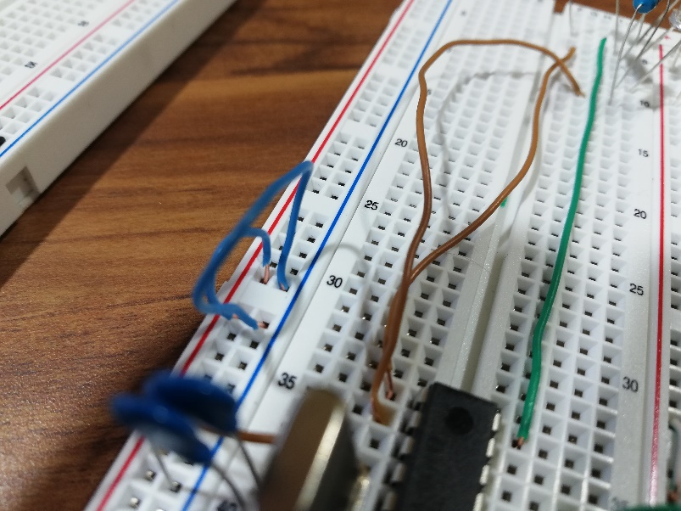

Para ello colocamos varios puentes para comprobarlos…

Para esto, empezamos a formar los Leds para iniciar con el semáforo, aquí lo que hicimos fue soldar los Leds con cable, pero al igual metimos algunas resistencias de 220mp y lo unimos con la pata más grande de cada led para que así aguantara la potencia para formar el Semáforo y los peatones.

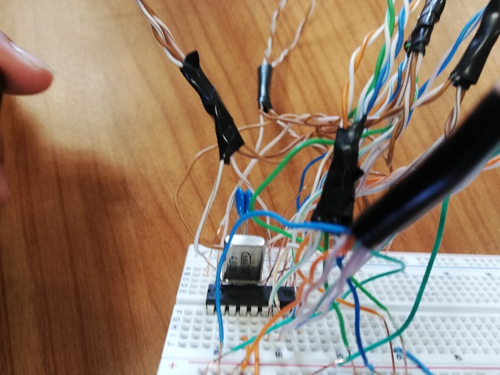Entonces empezamos a colocarlos en la tabla proto, así como decíamos anteriormente sobre cómo van los semáforos y los peatones formados correctamente:

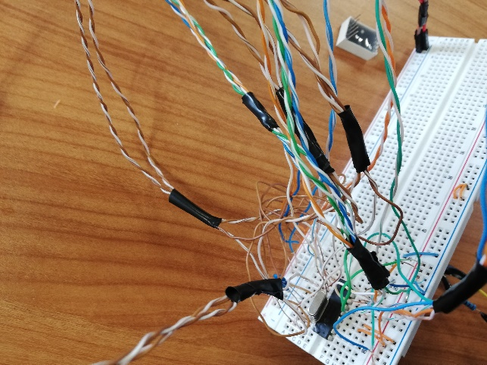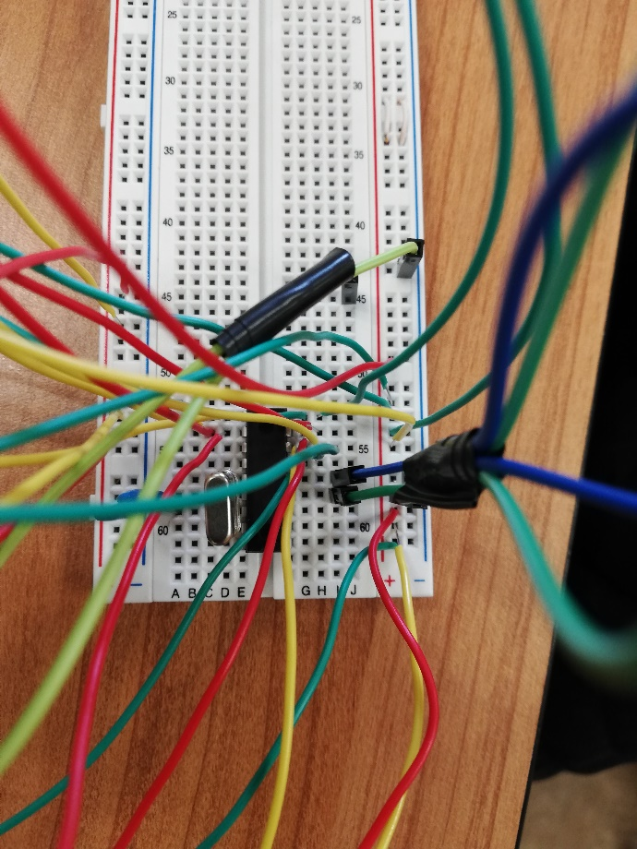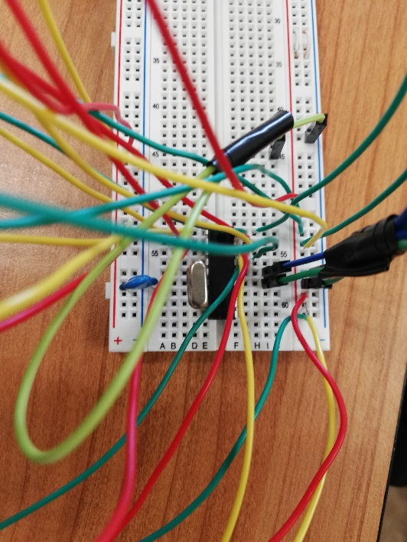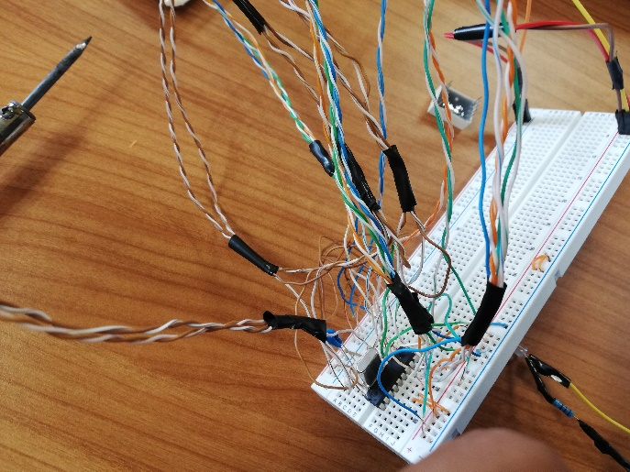p

Y así finalmente quedo elaborado el semáforo programado como debía como lo dijimos anteriormente, metiéndole unos toques gráficos los cuales le ayudarían a darle una gran personalidad

CONCLUSION

EN CONCLUSION PODEMOS DECIR QUE LA ELABORACION DE ESTA MAQUETA ESTE SIMULADOR DE UN SEMAFORO VERDADERO FUE DEMACIADO DIFICL SINCERAMENTE YA QUE CADA PASO QUE SEGUIMOS Y MENCINAMOS EN ESTA PRACTICA MUY DIFICIL, PERO FUE UNA GRAN EXPERIENCIA Y A PESAR DE QUE ESTUVO CONFUSO FUE MUY ENTRETENIDO Y ADEMAS DE TODO FUE VERDADERAMENTE UNA GRAN EXPERIENCIA PARA NOSOTRO YA QUE PUDIMOS PROGRAMAR, ARMAR Y ELABORAMOS UN SEMAFORO DE VERDAD ASI COMO LOS QUE ENCONTRAMOS EN NUESTRA COTIDIANA.

GRACIAS A TODO NOS AYUDARA A FORTALECER AL MISMO TIEMPO NUESTROS CONOCIMIENTOS Y HABILIDADES PARA HACER LO QUE NOSOTROS PENSAMOS.